Memocom Online CRM
Online gegevens uitwisselen!

Memocom Online CRM biedt u de mogelijkheid om gegevens uit uw Commence-database te raadplegen of beschikbaar te stellen via internet. Dit betekent dat u altijd en vanaf iedere plek kennis en informatie kunt delen met uw klanten en collega’s. Wilt documenten delen, een kennisbank starten, klantendossiers toegankelijk maken, formulieren publiceren, agenda’s inzien en aanpassen of acties inplannen? Er zijn vele toepassingen mogelijk met Memocom Online CRM, de multifunctionele applicatie voor online CRM. Voor zowel een betere bediening van uw klanten als het verbeteren van de samenwerking binnen uw organisatie.

Meer klantgericht!
Alle informatie die u met uw klanten wilt delen kunt u publiceren via Memocom Online CRM. Formulieren zijn op te maken in de vorm die u wenst en kunnen na invulling ingelezen worden in uw Commence-database. Ook het organiseren van een klanttevredenheidsonderzoek is snel en eenvoudig te realiseren en her te gebruiken. Dit verhoogt de efficiency! Uw klanten kunt u inzicht geven in de actuele status van opdrachten of bestellingen, waardoor zij beter en sneller worden geïnformeerd en de klantgerichtheid van uw organisatie wordt vergroot.
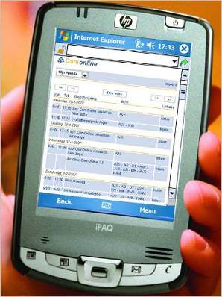
Een kleine greep uit de vele toepassingsmogelijkheden:
- Bestanden delen via het web
- Kennis- en informatiedeling binnen uw organisatie
- Klantenportals
- Kwaliteitsbewaking
- Mobiele informatievoorziening

Memocom heeft een aparte en uitgebreide informatiefolder beschikbaar voor toepassingen met Memocom Online CRM. Vraag onze afdeling Verkoop hiernaar!

Management, verkopers onderweg of tijdelijk personeel
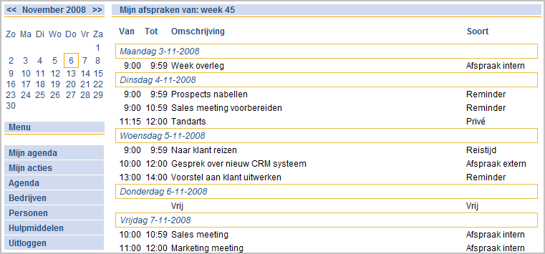
De online CRM-module van Memocom is uitstekend geschikt voor medewerkers die veel onderweg zijn of managers die op cruciale momenten willen beschikken over belangrijke actuele informatie. Maar ook voor medewerkers die slechts beperkt toegang hebben tot Commence of medewerkers die tijdelijk bij u in dienst zijn is de Memocom Online CRM-module een efficiënte en geldbesparende oplossing.
Met de online CRM-module van Memocom (ComOnline) bepaalt u zelf over welke informatie u wenst te beschikken. Dit kunnen bijvoorbeeld contactgegevens, bedrijfsinformatie, afspraken, to do’s of gewerkte uren zijn. U kiest welke gegevens u uit uw Commence-database wilt inzien in uw internetapplicatie. Dit kan per medewerker verschillen. Voor uw gemak beschikt ComOnline over standaardoverzichten. Het is echter zeer eenvoudig om specifieke overzichten waar u mee werkt zelf in te richten. De aanpassingen zijn, zoals u van Commence gewend bent, snel en eenvoudig te realiseren.

Wat kunt u allemaal met Memocom Online CRM?
- Gegevens inlezen, wijzigen en toevoegen
- Schermen aanpassen
- Documenten downloaden op ieder moment en op iedere locatie
- Verborgen velden en ‘alleen-lezen’-velden instellen
- Printen
- Gewenste taal kiezen

Verder zijn er diverse handleidingen beschikbaar, is het product geschikt voor PDA of smartphone en beschikt het over een solide beveiliging.

Keuze uit een uitgebreide versie of Read Only
De Online CRM-module van Memocom kent twee mogelijkheden, namelijk Read Only en de uitgebreide versie. Met de uitgebreide versie kunt u gegevens inzien, wijzigen en toevoegen. Verder is het mogelijk om documenten te downloaden en te printen. U kunt beschikken over alle categorieën uit uw Commence-database en indien gewenst ook alleen de categorieën laten tonen die u nodig hebt voor uw dagelijkse activiteiten. Met de Read Only versie kunt u standaard vijf categorieën inzien, namelijk Agenda, Mijn Agenda, Bedrijven, Contactpersonen en Mijn Acties. Het is met deze versie niet mogelijk om gegevens te wijzigen of toe te voegen.

Veiligheid
Bij het ontwerp van de Memocom Online CRM-module heeft veiligheid steeds voorop gestaan, u wilt immers zeker weten dat bedrijfsinformatie alleen inzichtelijk is voor diegene voor wie het bestemd is. Alleen via een inlogprocedure kan de gebruiker aan de slag. Slechts de gegevens die door de applicatie¬beheerder zijn vrijgegeven voor publicatie worden getoond. Bovendien is deze online module een eigen ontwikkeling van Memocom en kan de beveiliging op uw verzoek, sterk uitgebreid worden.

De voordelen zijn groot:
- U en uw klanten beschikken altijd en overal over actuele informatie.
- Een verbeterde samenwerking binnen uw organisatie door informatiedeling.
- Investeringskosten zijn laag en overzichtelijk.
- U gebruikt ComOnline alleen wanneer u het nodig heeft.

Wat hebt u nodig?
ComOnline werkt alleen als aanvulling op een bestaande Commence-applicatie en is dus alleen geschikt voor bedrijven die met Commence werken of gaan werken. U dient dus te beschikken over minimaal één Commence-licentie. De software wordt geïnstalleerd op uw Commence-server die voorzien moet zijn van een internetverbinding. Desgewenst kunt u ook door aanschaf van een extra Commence-licentie ComOnline installeren op een andere computer dan de Commence-server.

Hebt u interesse, neemt u dan contact op met onze afdeling Verkoop voor een aanbieding op maat: bel (010) 483 30 55 of kijk op www.memocom.nl.

